Муниципальное бюджетное общеобразовательное учреждение
«Айдарская средняя общеобразовательная школа имени Героя Советского Союза Бориса Григорьевича Кандыбина Ровеньского района Белгородской области»

Рассмотрена  на заседании ШМО учителей реализующих программы основного общего образования МБОУ «Айдарская средняя общеобразовательная школа им. Б.Г. Кандыбина»  Протокол №5 от «20» июня 2022 г. | Согласована  Заместитель директора МБОУ «Айдарская средняя общеобразовательная школа  им. Б. Г. Кандыбина  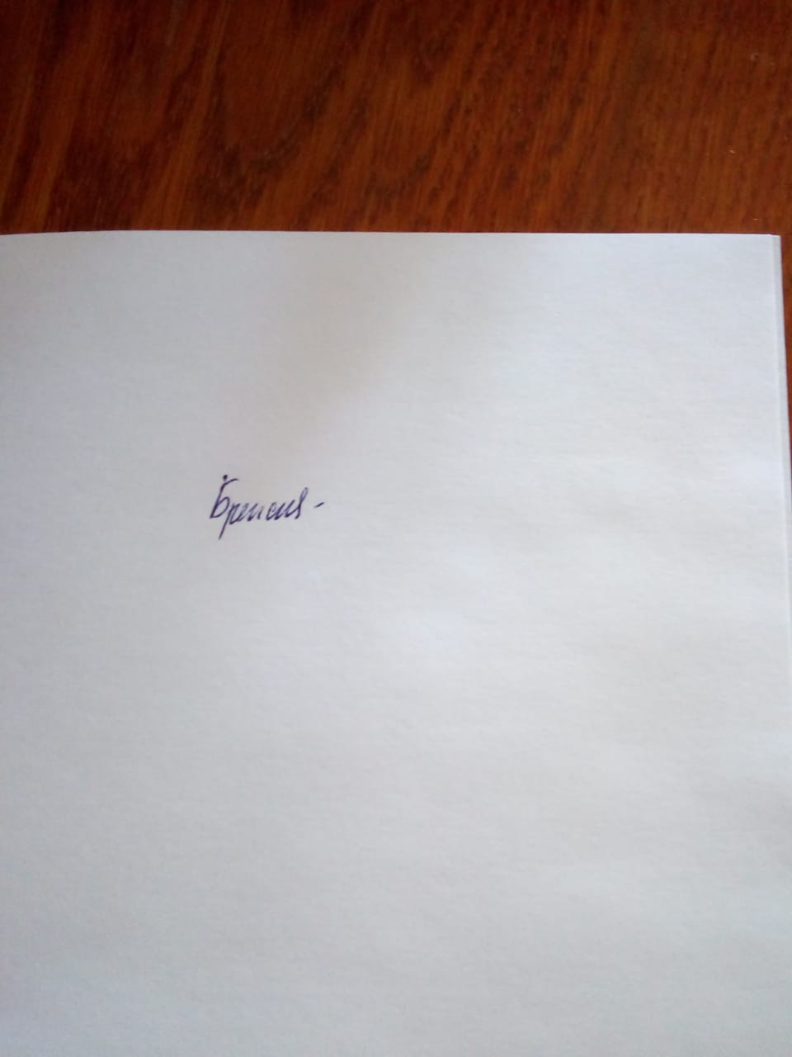  ( Брежнева Е. В.) «20 » июня 2022 г. | Утверждена  Приказ по МБОУ «Айдарская средняя общеобразовательная школа им. Б.Г.Кандыбина» №273  от « 31» августа» 2022г.

ПРОГРАММА ВНЕУРОЧНОЙ ДЕЯТЕЛЬНОСТИ
«Спортивные игры»
(спортивно-оздоровительное направление)
Срок реализации программы: 1 год
Возраст обучающихся 12-14 лет

Автор:
Твердохлебов Игорь Владимирович
учитель физической культуры

2022 год

Пояснительная записка.
Рабочая программа по спортивным играм составлена на основании следующих нормативно - правовых документов:
1. Федерального закона от 29.12.2012 года № 273-ФЗ «Об образовании в Российской Федерации».
2. Федерального государственного образовательного стандарта основного общего образования, утвержденного Приказом Министерства образования и науки Российской Федерации от 17.12.2010 г № 1897 «Об утверждении федерального государственного образовательного стандарта основного общего образования».
3. Письмо Министерства образования и науки Российской Федерации от 08 октября 2010 года № ИК-1494/19 «О введении третьего часа физической культуры в недельный объем учебной нагрузки обучающихся общеобразовательных учреждений РФ».
4. Письмо Министерства образования и науки Российской Федерации от 12 мая 2011 г. № 03-296 «Об организации внеурочной деятельности при введении Федерального государственного образовательного стандарта общего образования».
5. Санитарно-эпидемиологические правила и нормативы САНПиН 2.4.2.2821-10 "Санитарно-эпидемиологические требования к условиям и организации обучения в общеобразовательных учреждениях", утверждённые постановлением главного государственного санитарного врача Российской Федерации от 29 декабря 2010 г. № 189, зарегистрированные в Минюсте России 3 марта 2011 г. N 19993.
Данная программа является программой дополнительного образования, предназначенной для внеурочной формы дополнительных занятий по физическому воспитанию общеобразовательного учреждения.
Программа внеурочной деятельности «Спортивные игры» разработана на основе авторской программы В.И.Ляха «Физическая культура» 5-9 классы – М.: «Просвещение», 2012 год. Разделы и темы выбраны с учётом имеющейся материальной базы и местных климатических условий. Программа секции рассчитана на учащихся 14-16 лет.

Актуальность и перспективность курса

Образовательный процесс в современной школе постоянно усложняется, и это требует от обучающихся значительного умственного и нервно-психического напряжения. Доказано, что успешность адаптации к новым условиям обеспечивается, помимо других важных факторов, определенным уровнем физиологической зрелости детей, что предполагает хорошее здоровье и физическое развитие, оптимальное состояние центральной нервной системы и функций организма, определенный уровень сформированности двигательных навыков и развития физических качеств. Это дает возможность выдерживать достаточно серьезные психофизические нагрузки, связанные со школьным режимом и новыми условиями жизнедеятельности.
Однако невысокий уровень здоровья и общего физического развития многих детей, дальнейшее его снижение в процессе обучения представляют сегодня серьезную проблему.
У многих учеников наблюдается низкая двигательная активность, широкий спектр функциональных отклонений в развитии опорно-двигательного аппарата, дыхательной, сердечно - сосудистой, эндокринной и нервной систем, желудочно-кишечного тракта и др.
Детский организм по своим анатомо-физиологическим особенностям более чувствителен к неблагоприятным влияниям окружающей среды, а потому нуждается в таких внешних условиях обучения и воспитания, которые исключили бы возможность вредных влияний и способствовали бы укреплению здоровья, улучшению физического развития, повышению успешности учебной деятельности и общей работоспособности.
В связи с этим обязательная оздоровительная направленность коррекционно-развивающего образовательного процесса должна быть напрямую связана с возможностями игры, которыми она располагает как средством адаптации школьников к новому режиму. Игра способна в значительной степени обогатить и закрепить двигательный опыт детей и минимизировать те негативные моменты, которые имелись в их предшествующем физическом развитии и/или продолжают существовать. Результативно это может происходить только в том случае, если педагог хорошо знает индивидуальные особенности и потребности физического развития своих учеников, владеет рациональной технологией «встраивания» разнообразных подвижных, спортивных игр в режим жизнедеятельности обучающегося и обладает широким арсеналом приемов использования их адаптационного, оздоровительно-развивающего и коррекционного потенциала.

Цель программы: укрепление здоровья, физического развития и подготовленности обучающихся, воспитание личностных качеств, освоение и совершенствование жизненно важных двигательных навыков, основ спортивной техники избранных видов спорта.

Задачи программы:
Образовательные
1. Обучить новым двигательным действиям для использования их в прикладных целях.
2. Обучить основным приёмам техники и тактики спортивных игр.
3. Сформировать устойчивый интерес к занятиям спортом.
4. Формировать навыки самостоятельных занятий физическими упражнениями во время игрового досуга.
5. Вооружить знаниями по истории развития некоторых видов спорта и правилам игры.
6.Содействовать укреплению здоровья учащихся.

Развивающие
1.Развивать физические качества: быстроту, силу, ловкость, гибкость, выносливость.
2. Развивать двигательные способности детей посредством подвижных игр и занятий спортом.
3. Развивать логическое мышление, способность рассчитывать, прогнозировать и предугадывать ситуацию.
4. Развивать этические и эстетические вкусы.

Воспитательные
1. Воспитывать у детей устойчивый интерес к занятиям физической культурой и спортом. 2. Воспитывать сильные черты личности, таких как воля к победе, решительность, стойкость, выносливость, выдержка, терпение, находчивость, трудолюбие, а также коллективизм, коммуникабельность, взаимовыручка.

Возрастная группа обучающихся, на которую ориентированы занятия
Программа ориентирована на обучающихся 8 классов (14 – 16 лет) и составлена с учетом возможностей учащихся, уровня их знаний и умений. Материал программы расположен по принципу усложнения и увеличения объема сведений. Программа состоит из разделов. В каждом разделе даны темы занятий, определено содержание практических работ и упражнений, а также перечислены основные требования к знаниям и умениям учащихся. Большинство разделов программы изучается с 5 по 9 классы. Учитель, соблюдая принципы систематичности и последовательности в обучении, при сообщении нового материала использует опыт учащихся как базу для расширения их знаний, совершенствования имеющихся у них умений и навыков и формирования новых.
Набор в группу свободный.

Объем часов, отпущенных на занятия и сроки реализации программы
8 класс - 32ч (1 час в неделю),

Формы и методы работы:
Для реализации программы используются несколько форм занятий:

Вводное занятие | Педагог знакомит обучающихся с техникой безопасности, особенностями организации обучения и предлагаемой программой работы на текущий год. На этом занятии желательно присутствие родителей обучающихся (особенно 1-го года обучения).
Однонаправленные занятия | Посвящены только одному из компонентов подготовки игрока: техники, тактики или общефизической подготовке.
Комбинированные занятия | Включают два-три компонента в различных сочетаниях: техническая и физическая подготовка; техническая и тактическая подготовка; техническая, физическая и тактическая подготовка.
Целостно-игровые занятия | Построены на учебной двухсторонней игре по упрощенным правилам, с соблюдением основных правил.
Контрольные занятия | Прием нормативов у занимающихся, выполнению контрольных упражнений (двигательных заданий) с целью получения данных об уровне технико-тактической и физической подготовленности занимающихся.

Режим занятий
Занятия учебной группы проводятся один раз в неделю:

Все занятия по кружковой деятельности проводятся после уроков основного расписания, продолжительность соответствует рекомендациям СанПиН, т. е. 45 минут. Реализация данной программы в рамках кружковой деятельности соответствует предельно допустимой нагрузке обучающихся.
Занятия проводятся в спортивном зале или на пришкольной спортивной площадке. Организация образовательного процесса предполагает использование форм и методов обучения, адекватных возрастным возможностям занимающихся через организацию здоровье сберегающих практик.
В каждом занятии прослеживаются две части:
теоретическая;
практическая.

Ожидаемые результаты и способы определения их результативности
Воспитательные результаты внеурочной деятельности школьников распределяются по трём уровням.
1-й уровень - школьник знает и понимает общественную жизнь.
2-й уровень – школьник ценит общественную жизнь.
3-й уровень – школьник самостоятельно действует в общественной жизни.

Содержание | Способ достижения | Формы деятельности
Первый уровень результатов
Приобретение школьником социальных знаний (об общественных нормах, устройстве общества, о социально одобряемых и неодобряемых формах поведения в обществе и т.п.), первичного понимания социальной реальности и повседневной жизни | Достигается во взаимодействии с учителем как значимым носителем положительного социального знания и повседневного опыта | Беседа, лекция, учебные занятия
Второй уровень результатов
Получение школьником опыта переживания и позитивного отношения к базовым ценностям общества (человек, семья, Отечество, природа, мир, знания, труд, культура), ценностного отношения к социальным реальностям в целом | Достигается во взаимодействии школьников между собой на уровне класса, школы, т.е. в защищенной, дружественной социальной среде, где он подтверждает практически приобретенные социальные знания, начинает их ценить (или отвергать) | учебно-тренировочные занятия, соревнования, походы
Третий уровень результатов
Получение школьником опыта самостоятельного общественного действия в открытом социуме, за пределами дружественной среды школы, где не обязательно положительный настрой | Достигается во взаимодействии школьника с социальными субъектами, в открытой общественной среде | Акции, социальные проекты, кустовые и районные соревнования

Система отслеживания и оценивания результатов обучения детей:
Участие в школьных, кустовых, районных и областных соревнованиях, олимпиадах, марафонах (командное и индивидуальное первенство).
Участие в предметных неделях.
Создание портфолио каждого обучающегося.

Формами проведения контрольно-зачетных занятий являются:
анкетирование;
участие в соревнованиях.

Результаты освоения курса внеурочной деятельности
Реализация программы способствует формированию познавательных, личностных, регулятивных, коммуникативных универсальных учебных действий обучающихся и предусматривает достижение следующих результатов образования:
личностные результаты — готовность и способность обучающихся к саморазвитию, сформированность мотивации к учению и познанию, ценностно-смысловые установки выпускников начальной школы, отражающие их индивидуально-личностные позиции, социальные компетентности, личностные качества; сформированность основ российской, гражданской идентичности;
метапредметные результаты — освоенные обучающимися универсальные учебные действия (познавательные, регулятивные и коммуникативные);
предметные результаты — освоенный обучающимися в ходе изучения учебных предметов опыт специфической для каждой предметной области деятельности по получению нового знания, его преобразованию и применению, а также система основополагающих элементов научного знания, лежащая в основе современной научной картины мира.
Метапредметными результатами программы внеурочной деятельности по спортивно-оздоровительному направлению «Спортивная мозаика» - является формирование следующих универсальных учебных действий (УУД):
Регулятивные УУД:
Определять и формулировать цель деятельности с помощью учителя.
Проговаривать последовательность действий.
Работать по предложенному учителем плану.
Учиться совместно с учителем и другими учениками давать эмоциональную оценку деятельности на занятии.
2. Познавательные УУД:
Делать предварительный отбор источников информации: ориентироваться в учебнике (на развороте, в оглавлении, в словаре).
Добывать новые знания: находить ответы на вопросы, используя учебник, свой жизненный опыт и информацию, полученную на занятии.
Перерабатывать полученную информацию: делать выводы в результате совместной работы.
Преобразовывать информацию из одной формы в другую: составлять рассказы на основе простейших моделей, находить и формулировать решение задачи с помощью простейших моделей (предметных, рисунков, схематических рисунков).
3. Коммуникативные УУД:
Умение донести свою позицию до других: оформлять свою мысль в устной и письменной речи (на уровне одного предложения или небольшого текста).
Слушать и понимать речь других.
Средством формирования этих действий служит технология проблемного диалога (побуждающий и подводящий диалог).
Совместно договариваться о правилах общения и поведения на занятиях кружка, в командной игровой деятельности и следовать им.
Учиться выполнять различные роли в группе (лидера, исполнителя, критика).
Средством формирования этих действий служит организация работы в парах и малых группах.
Оздоровительные результаты программы внеурочной деятельности:
осознание обучающимися необходимости заботы о своём здоровье и выработки форм поведения, которые помогут избежать опасности для жизни и здоровья;
социальная адаптация детей, расширение сферы общения, приобретение опыта взаимодействия с окружающим миром.
Первостепенным результатом реализации программы внеурочной деятельности будет сознательное отношение обучающихся к собственному здоровью во всех его проявлениях.

Планируемые результаты

Личностные универсальные учебные действия
У обучающегося будут сформированы:
основы гражданской идентичности личности в форме осознания «Я» как гражданина России, чувства сопричастности и гордости за свою Родину, народ, историю через знакомство с современными Олимпийскими играми и спортивными традициями, представление о героях-спортсменах;
интерес к различным видам физкультурно-спортивной и оздоровительной деятельности;
способность к самооценке на основе критериев успешности учебной и физкультурной деятельности посредством определения уровня развития физических качеств;
внутренняя позиция школьника на уровне положительного отношения к занятиям физкультурой, к школе;
уважение к чувствам и настроениям другого человека, доброжелательное отношение к людям через командные упражнения и подвижные игры;
представления о физической красоте человека через знакомство с физкультурно-оздоровительной деятельностью;
эстетические идеалы, чувство прекрасного через знакомство с эстетическими видами спорта;
умение видеть красоту, используя методы определения качества техники выполнения движений;
знание основных моральных норм и ориентация на их выполнение в игровых видах спортивной деятельности;
установка на здоровый образ жизни.
Обучающийся получит возможность для формирования:
понимания значения физической культуры, в жизни человека;
первоначальной ориентации на оценку результатов собственной физкультурно-оздоровительной и спортивной деятельности;
представления о рациональной организации режима дня, самостоятельных физкультурных занятий;
представления об организации мест для занятий физическими упражнениями и использовании приемов самостраховки;
выраженной устойчивой учебно-познавательной мотивации к занятиям физической культурой;
адекватного понимания причин успешного или неуспешного развития физических качеств и освоения учебного материала;
устойчивого следования моральным нормам и этическим требованиям в поведении учащихся в игровой и соревновательной деятельности;
осознания элементов здоровья, готовности следовать в своих действиях и поступках нормам здоровьесберегающего поведения.

Регулятивные универсальные учебные действия
Обучающийся научится:
планировать свои действия в соответствии с поставленной задачей, учитывая свои возможности и условия ее реализации;
оценивать правильность выполнения движений и упражнений спортивнооздоровительной деятельности на уровне оценки соответствия их техническим требованиям и правилам безопасности;
адекватно воспринимать предложения и оценку учителей, товарищей;
проводить самоанализ выполненных упражнений на основе знаний техники упражнения;
вносить необходимые коррективы в действия, учитывая характер сделанных ошибок;
различать способ и результат собственных и коллективных действий.
Обучающийся получит возможность научиться:
в сотрудничестве с учителем ставить новые учебные задачи, учитывая свои физические возможности и психологические особенности;
оценивать технику выполнения упражнения одноклассника, проводить анализ действий игроков во время игры;
самостоятельно осваивать новые упражнения по схеме, данной учителем;
проявлять познавательную инициативу в учебном сотрудничестве в качестве помощника учителя при организации коллективных действий;
осуществлять контроль физического развития, используя тесты для определения уровня развития физических качеств;
проводить самоанализ выполняемых упражнений и по ходу действий вносить необходимые коррективы, учитывая характер сделанных ошибок.

Познавательные универсальные учебные действия
Обучающийся научится:
осуществлять поиск необходимой информации для выполнения учебных заданий с использованием учебной литературы, энциклопедий, справочников (включая электронные цифровые ресурсы), в открытом информационном пространстве, в т.ч. контролируемом пространстве Интернета;
использовать знаково-символические средства, в т.ч. модели и схемы для составления и записи общеразвивающих упражнений и комплексов зарядки;
осуществлять запись о состоянии своего здоровья и самочувствия до и после выполнения физических упражнений;
строить сообщения в устной и письменной форме, используя правила записи и терминологию общеразвивающих упражнений;
читать простое схематическое изображение упражнения и различать условные обозначения;
Обучающийся получит возможность научиться:
осуществлять расширенный поиск информации с использованием ресурсов библиотек и Интернета;
осознанно и произвольно строить сообщения в устной и письменной форме, используя терминологию, правила записи и названия общеразвивающих упражнений;
осуществлять выбор наиболее эффективных способов подбора упражнений в зависимости от конкретных условий;
самостоятельно достраивать и восполнять недостающие компоненты при составлении комплексов ОРУ и акробатических упражнений;
произвольно и осознанно владеть общими приемами для решения задач в процессе подвижных игр;
анализировать технику игры или выполнения упражнений, строя логичные рассуждения, включающие установление причинно-следственных связей;
выявлять связь занятий физической культурой с трудовой и оборонной деятельностью;
характеризовать роль и значение режима дня в сохранении и укреплении здоровья.

Коммуникативные универсальные учебные действия
Обучающийся научится:
адекватно использовать коммуникативные, прежде всего речевые, средства для решения различных коммуникативных задач игровой и групповой деятельности;
использовать речь для регуляции своего действия и действий партнера;
допускать возможность существования у людей различных точек зрения, в т.ч. отличной от его собственной, и ориентироваться на позицию партнера в общении и взаимодействии;
разрабатывать единую тактику в игровых действиях, учитывая мнения партнеров по команде;
отстаивать свое мнение, формулируя собственную позицию;
договариваться и приходить к общему решению в совместной игровой и спортивной деятельности, уважая соперника;
контролировать свои действия в коллективной работе;
во время подвижных и спортивных игр строить тактические действия, взаимодействуя с партнером и учитывая его реакцию на игру;
следить за действиями других участников в процессе групповой или игровой деятельности;
контролировать действия партнера во время выполнения групповых упражнений и упражнений в парах;
соблюдать правила взаимодействия с игроками;
задавать вопросы для уточнения техники упражнений или правил игры.
Обучающийся получит возможность научиться:
учитывать в своих действиях позиции других людей и координировать деятельность, несмотря на различия во мнениях;
при столкновении интересов уметь обосновывать собственную позицию, учитывать разные мнения;
аргументировать свою позицию и согласовывать ее с позициями партнеров по команде при выработке общей тактики игры;
продуктивно содействовать разрешению конфликтов на основе учета интересов и позиций партнеров и соперников;
последовательно, точно и полно передавать партнеру необходимую информацию для выполнения дальнейших действий;
задавать вопросы, необходимые для организации собственной деятельности и выполнения упражнений с партнером;
осуществлять взаимный контроль и взаимопомощь при выполнении групповых или парных упражнений, а также осуществлять страховку при выполнении акробатических элементов;
адекватно использовать речевые средства для эффективного решения разнообразных коммуникативных задач.

Тематический план

№  п/п | Разделы | Количество часов
 |  | всего | теория | практика
1 | Баскетбол | 17 | 2 | 15
2 | Волейбол | 16 | 2 | 14
3 | Итого: | 33 Часа

Календарно-тематический план

№  п/п | Дата проведения |  | Наименование раздела и темы | Количество  учебного  времени
 | План. | Факт.
1 |  |  | Баскетбол | 17
2 | 01.09 |  | История Баскетбола. | 1
3 | 08.09 |  | Основные правила  игры в Баскетбол. | 1
4 | 15.09  22.09 |  | Стойки и перемещения баскетболиста | 2
5 | 29.09  06.10 |  | Остановки:  «Прыжком»  «В два шага» | 2
6 | 13.10  20.10 |  | Ловля мяча | 2
7 | 03.11  10.11 |  | Передачи мяча | 2
8 | 17.11  24.11 |  | Ведение мяча | 2
9 | 01.12  08.12 |  | Броски в кольцо | 2
10 | 15.12  22.12  12.01 |  | Двусторонняя игра в Баскетбол | 3
 |  |  | Волейбол | 16
11 | 19.01 |  | История Волейбола. | 1
12 | 26.01 |  | Основные правила  игры в Волейбол. | 1
13 | 02.02  09.02 |  | Перемещения | 2
14 | 16.02  02.03 |  | Передача мяча | 2
15 | 09.03 |  | Прием мяча | 1
16 | 16.03  23.03 |  | Подача мяча | 2
17 | 06.04  13.04 |  | Атакующий удар | 2
18 | 20.04  27.04 |  | Блок | 2
19 | 04.05  11.05  18.05 |  | Двусторонняя игра в Волейбол | 3
 |  |  | Итого | 33

